

***(***[***https://dart.dev/***](https://dart.dev/) ***)***

**Ejemplo 1**

Dados los siguiente números de una lista 32,54,21,34,5,6:

* Imprima los datos originales
* Imprima en orden ascendente
* Imprima en orden descendente

**Ejemplo 2 - List**

Cree una lista que únicamente permita almacenar datos de tipo según su preferencia, bajo la siguiente estructura:

| List <**tipo**> nombreLista |
| --- |

* Imprima los datos de la lista
* Adicione un dato de tipo diferente, por ejemplo : nombreLista.add(true);

**Ejemplo 2 -** Map

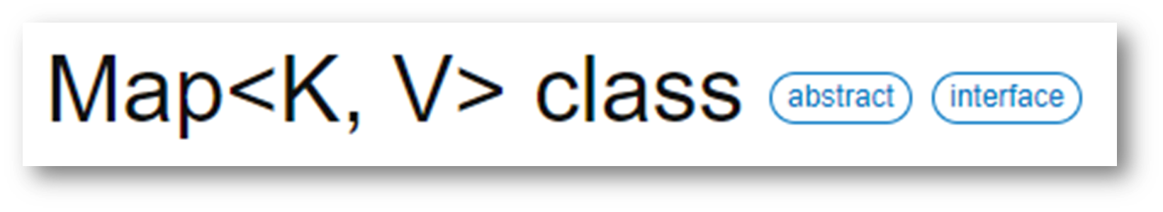

* Es una colección de pares clave/valor
* Se recupera un valor utilizando su clave asociada
* Cada clave tiene exactamente un valor asociado
* Las claves y valores de un mapa pueden ser de cualquier tipo
* Sintaxis:

var identifier = { key1:value1, key2:value2 [,…..,key_n:value_n] }

* Ejemplos:

Ejemplo 1

| void main() {    Map datos_personales=  {  "identificacion":"12345",  "Nombre":"Pepe",  "Apellidos":"Mujica Cordano",  "Edad":88,  45:"pepe@sena.edu.co"  };    print("Datos de Map: "+datos_personales.toString());  print("Su correo es: "+datos_personales[45].toString());  print("La edad es " + datos_personales["Edad"].toString());  print("Su identificación es " + datos_personales["identificacion"]);      //---------------------------------------------    Map <String,dynamic> datos_personales2=  {  "identificacion":"12345",  "Nombre":"Pepe",  "Apellidos":"Mujica Cordano",  "Edad":88,  "Correo":"pepe@sena.edu.co"  };    print("Map No 2: "+datos_personales2.toString());      } |
| --- |

Ejemplo 2

| void main() {  Map datosPersonales = {  "identificacion": "12345",  "Nombre": "Pepe",  "Apellidos": "Mujica Cordano",  "Edad": 88,  45: "pepe@sena.edu.co"  };  print("Map_1");  print("Su correo es: " + datosPersonales[45].toString());  print("La edad es " + datosPersonales["Edad"].toString());  print("Su identificación es " + datosPersonales["identificacion"]);  //---------------------------------------------  print("\nMap_2 ");  Map<String, dynamic> datosPersonales2 = {  "identificacion": "12345",  "Nombre": "Pepe",  "Apellidos": "Mujica",  "Edad": 88,  "Correo": "pepe@sena.edu.co"  };  print("Map No 2: " + datosPersonales2.toString());  } |
| --- |

Ejemplo 3

| void main() {  //Lista dinámica:  //Crear una lista cuyos elementos son Map dinámicos  List listaPersona =  [  {  "identificacion": "12345",  "Nombre": "Pepe",  "Apellidos": "Mujica",  "Edad": 88,  45: "pepe@sena.edu.co"  },  {  "identificacion": "4567",  "Nombre": "Samuel",  "Apellidos": "Cordano",  "Edad": 5,  5: "samuel@sena.edu.co"  },  ];//Fin de la lista    print(listaPersona);//Imprimir toda la lista    print(listaPersona[1]);//Imprimir elemento 1 de la lista    print(listaPersona[1]["Nombre"]); //Clave-valor del elemento 1        } |
| --- |

1. Crear un objeto Map llamado *DatosPersonales* cuyas claves serán número de identificación, Nombre, Apellidos, Edad y Correo. Imprima los datos.
2. Crear un objeto Map literal que permita almacenar los datos de nombre de usuario y contraseña en texto claro. Imprima los datos.
3. Acceso a los datos:



Imprima los datos de manera individual usando la sintaxis:

**Ejemplo 3 -** Condicionales:

Dadas tres variables:

int num1 = 23;

int num2 = 3;

int num3 = 8;

Indicar el número mayor, menor o si son iguales

| 1. *Sintaxis*:  if( **Condición** )  {  }  else if( **Condición** )  {  }  2. *Ternario*:  (**Condición**)**?**(Acción True)**:**(Acción False) |
| --- |

**Ejemplo 4 - Funciones**

**Contexto:**

1. Verificar el funcionamiento de la siguiente función:

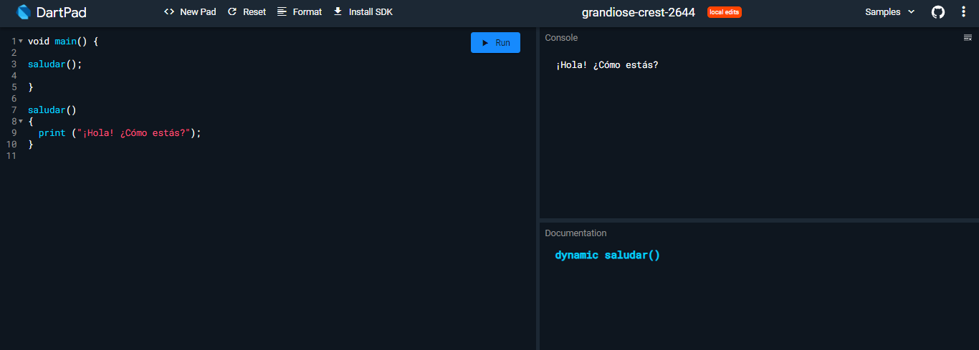

La documentación muestra que es ***dynamic*** porque no se le indica cuál es el tipo de retorno.

1. Definir el tipo de retorno de la función:

Crear e invocar la función llamada saludarPersona, la cual recibe como parámetro un string para el nombre, un string para un mensaje y retorna la concatenación de los parámetros.

1. Arrow functions (Funciones flecha):

- Son una forma de abreviar la declaración de una función

- Estas funciones no usan las llaves { }

- No usan la palabra return para retornar algún valor

- Sirve para funciones de una línea de código (get)

***Original***:

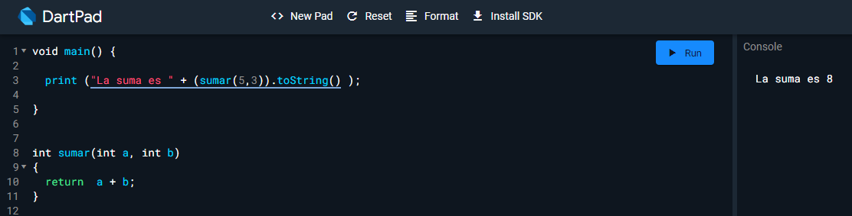

Para convertirlo en función flecha, eliminaremos las llaves y el return:

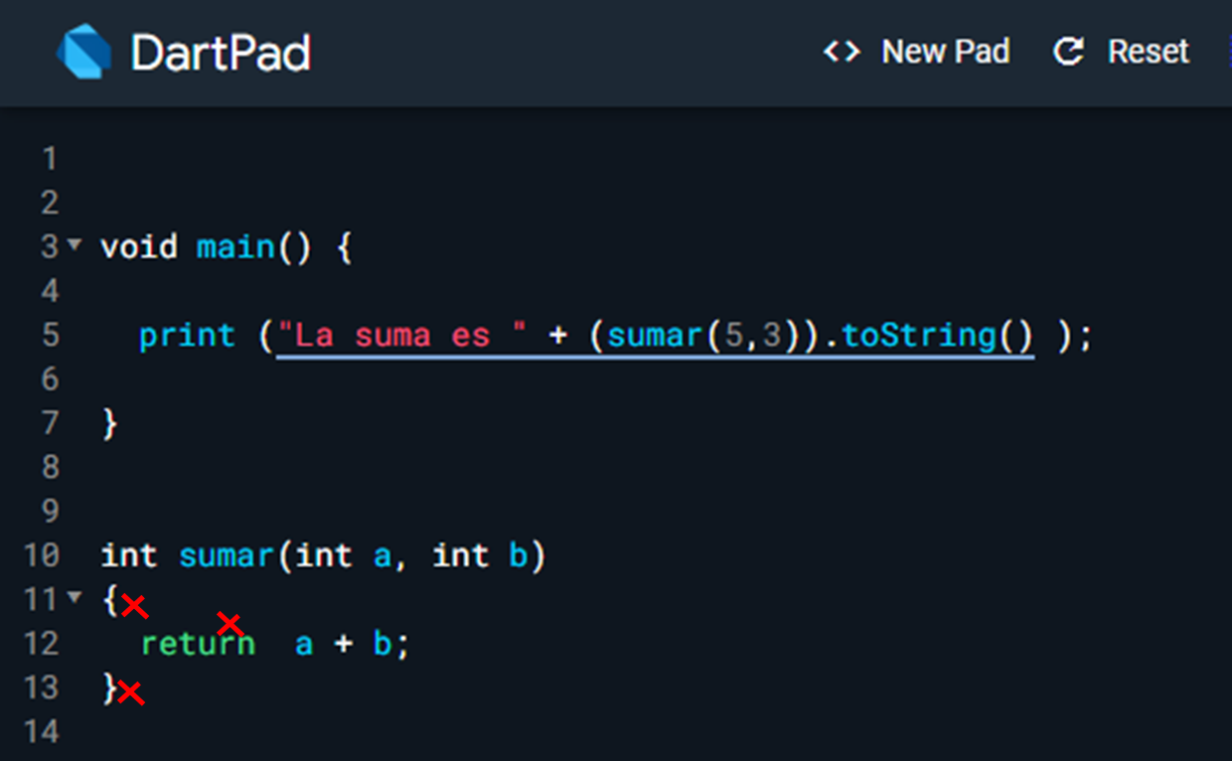

***Modificación: Función flecha***:

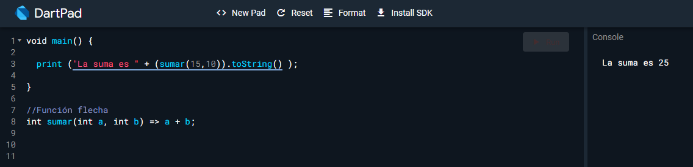

1. **Enunciado**:
2. Partiendo del ejemplo anterior, cree la función flecha que invoque la función sumar y que calcule el promedio de dos (2) números.
3. Use el siguiente código como punto de partida y convierta la función calcularOperacion en una función flecha:

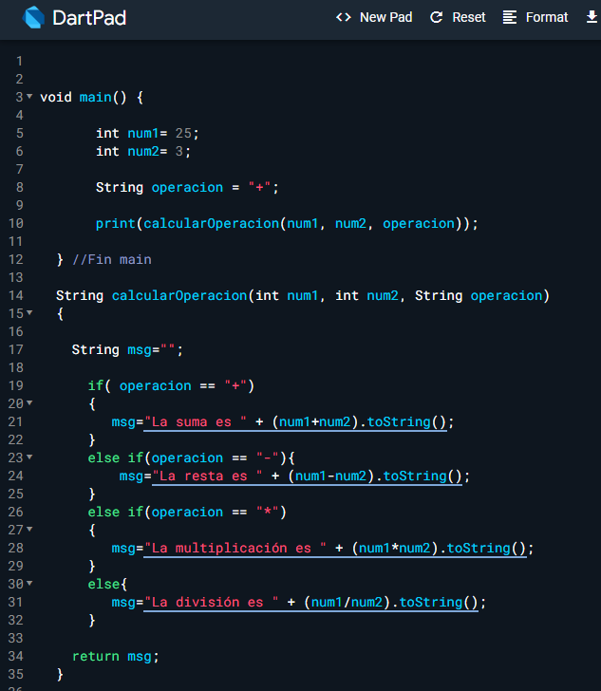

| void main() {    int num1= 25;  int num2= 3;    String operacion = "+";    print(calcularOperacion(num1, num2, operacion));    } //Fin main  String calcularOperacion(int num1, int num2, String operacion)  {    String msg="";    if( operacion == "+")  {  msg="La suma es " + (num1+num2).toString();  }  else if(operacion == "-"){  msg="La resta es " + (num1-num2).toString();  }  else if(operacion == "*")  {  msg="La multiplicación es " + (num1*num2).toString();  }  else{  msg="La división es " + (num1/num2).toString();  }  return msg;  } |
| --- |

**Ejemplo 5 - Lista**

* Cree una lista y muestre los datos en la consola.
* Ordenar de menor a mayor
* Imprima el promedio de los datos (interpolación)

**Ejemplo 6 - Switch**

En la Escuela de Formación Deportiva LAGARTOS, se ofrecen cinco programas educativos extraescolares.

Para inscribirse, es indispensable el uso de elementos deportivos propios de cada disciplina (raquetas, balones, etc), elementos de protección (gafas, rodilleras, petos, etc), ropa deportiva, entre otros implementos acordes a cada escenario y/o escuela.

Cree la variable para evaluar un deporte y despliegue los implementos deportivos apropiados para poder participar de la clase.

|  |
| --- |
| void main()  {    var flavorIceCream = "Coco";    switch (flavorIceCream)  {  case "Coco":  print("Helado de Coco.");  case "Chocolate":  print("Helado de chocolate");  case "Artesanal":  print("Helado artesanal de frutos rojos");  default:  print("Sabor al azar.");  }    } |

| void main() {  print("La suma es " + (sumar(5, 3)).toString());    print("El promedio es " + (calcularPromedio(5, 3)).toString());  }//fin main  // Función flecha sumar  int sumar(int a, int b) => a + b;  // Función flecha Promedio  double calcularPromedio(int a, int b) => (sumar(a , b) / 2); |
| --- |